

**ГУБЕРНАТОР ЗАБАЙКАЛЬСКОГО КРАЯ**

ПОСТАНОВЛЕНИЕ

г. Чита

**Об установлении и утверждении положения об охранной зоне   
памятника природы регионального значения   
«Минеральный источник в пади Лагерная»**

В соответствии с Федеральным законом от 14 марта 1995 года № 33-ФЗ «Об особо охраняемых природных территориях», Правилами создания охранных зон отдельных категорий особо охраняемых природных территорий, установления их границ, определения режима охраны и использования земельных участков и водных объектов в границах таких зон, утвержденными постановлением Правительства Российской Федерации от   
19 февраля 2015 года № 138, Законом Забайкальского края от 9 марта 2010 года № 338-ЗЗК «Об особо охраняемых природных территориях в Забайкальском крае» **постановляю:**

1. Установить на территории Кыринского муниципального округа Забайкальского края охранную зону особо охраняемой природной территории регионального значения – памятника природы «Минеральный источник в пади Лагерная» площадью 7,40 га без изъятия земельных участков у их пользователей, владельцев и собственников в границах устанавливаемой охранной зоны;
2. Утвердить:

- прилагаемые границы охранной зоны особо охраняемой природной территории регионального значения – памятника природы «Минеральный источник в пади Лагерная»;

- прилагаемое Положение об охранной зоне особо охраняемой природной территории регионального значения – памятника природы «Минеральный источник в пади Лагерная»;

Первый заместитель

Губернатора Забайкальского края А.И.Костенко

УТВЕРЖДЕНЫ

постановлением Губернатора

Забайкальского края

**ГРАНИЦЫ**

**охранной зоны и координаты характерных точек границ охранной зоны памятника природы «Минеральный источник в пали Лагерная»**

**Описание местоположения границ**

**охранной зоны особо охраняемой природной территории регионального значения – памятника природы   
«Минеральный источник в пади Лагерная»**

**Раздел 1**

Сведения об объекте

|  |  |  |
| --- | --- | --- |
| **№ п/п** | **Характеристики объекта** | **Описание характеристик** |
| **1** | **2** | **3** |
| 1 | Местоположение объекта | Забайкальский край, Кыринский муниципальный округ |
| 2 | Площадь объекта ± величина погрешности определения площади (P ± ∆P) | 74 025 м² ± 11 903 м² |
| 3 | Иные характеристики объекта | Вид объекта реестра границ: зона с особыми условиями использования территории Вид объекта по документу: охранная зона памятника природы регионального значения Забайкальского края «Минеральный источник в пади Лагерная» Наименование охраняемого объекта: особо охраняемая природная территория регионального значения Памятник природы «Минеральный источник в пади Лагерная». Реестровый номер - 75:11-9.2 |

**Раздел 2**

Сведения о местоположении границ объекта

|  |  |  |  |  |  |
| --- | --- | --- | --- | --- | --- |
| **1. Система координат МСК 75, зона 3** | | | | | |
| **2. Сведения о характерных точках границ объекта** | | | | | |
| **Обозначе ние характер ных точек границ** | **Координаты, м** | | **Метод определения координат характерной точки** | **Средняя квадратичес кая погрешность положения характерной точки (Mt), м** | **Описание обозначения точки на местности (при наличии)** |
| **X** | **Y** |

| **1** | **2** | **3** | **4** | **5** | **6** |
| --- | --- | --- | --- | --- | --- |
| 1 | 401 231,79 | 2 251 196,32 | Картометрический метод | 12,50 | **—** |
| 2 | 401 223,94 | 2 251 521,32 | 12,50 |
| 3 | 400 967,66 | 2 251 521,75 | 12,50 |
| 4 | 400 968,98 | 2 251 199,21 | 12,50 |
| Внутренний контур | | | | | |
| 5 | 401 127,60 | 2 251 290,74 | Картометрический метод | 0,10 | **—** |
| 6 | 401 045,50 | 2 251 290,94 | 0,10 |
| 7 | 401 047,10 | 2 251 415,74 | 0,10 |
| 8 | 401 126,10 | 2 251 414,24 | 0,10 |
| **3. Сведения о характерных точках части (частей) границы объекта** | | | | | |
| — | **—** | **—** | **—** | **—** | **—** |
|  | | | | | |

**Раздел 3**

Сведения о местоположении измененных (уточненных) границ объекта

|  |  |  |  |  |  |  |  |  |
| --- | --- | --- | --- | --- | --- | --- | --- | --- |
| **1. Система координат** | | **75.2** | | | | | | |
| **2. Сведения о характерных точках границ объекта** | | | | | | | | |
| **Обозначе ние характер ных точек границы** | **Существующие координаты, м** | | | **Измененные (уточненные) координаты, м** | | **Метод определения координат характерной точки** | **Средняя квадратичес кая погрешность положения характерной точки (Mt), м** | **Описа ние обозначе ния точки на местнос ти (при наличии)** |
| **X** | | **Y** | **X** | **Y** |

| **1** | **2** | **3** | **4** | **5** | **6** | **7** | **8** |
| --- | --- | --- | --- | --- | --- | --- | --- |
| — | — | — | — | — | — | — | — |
| **3. Сведения о характерных точках части (частей) границы объекта** | | | | | | | |
| — | — | — | — | — | — | — | — |

Географические координаты охранной зоны памятника природы

|  |  |  |  |  |
| --- | --- | --- | --- | --- |
| **№ п/п** | **ГСК 2011** | | **WGS-84** | |
| **Широта** | **Долгота** | **Широта** | **Долгота** |
| 1 | 49°44'34,55" | 112°3'1,72" | 49,7429294 | 112,0504754 |
| 2 | 49°44'26,04" | 112°3'1,86" | 49,7405665 | 112,0505147 |
| 3 | 49°44'25,99" | 112°3'17,97" | 49,7405539 | 112,0549894 |
| 4 | 49°44'34,29" | 112°3'17,95" | 49,7428581 | 112,0549844 |
| Внутренний контур | | | | |
| 5 | 49°44'31,17" | 112°3'6,43" | 49,7419925 | 112,051785 |
| 6 | 49°44'28,52" | 112°3'6,44" | 49,7412543 | 112,0517875 |
| 7 | 49°44'28,57" | 112°3'12,68" | 49,7412684 | 112,053519 |
| 8 | 49°44'31,12" | 112°3'12,60" | 49,7419787 | 112,0534984 |

**Раздел 4**

Графическое описание местоположения границ объекта

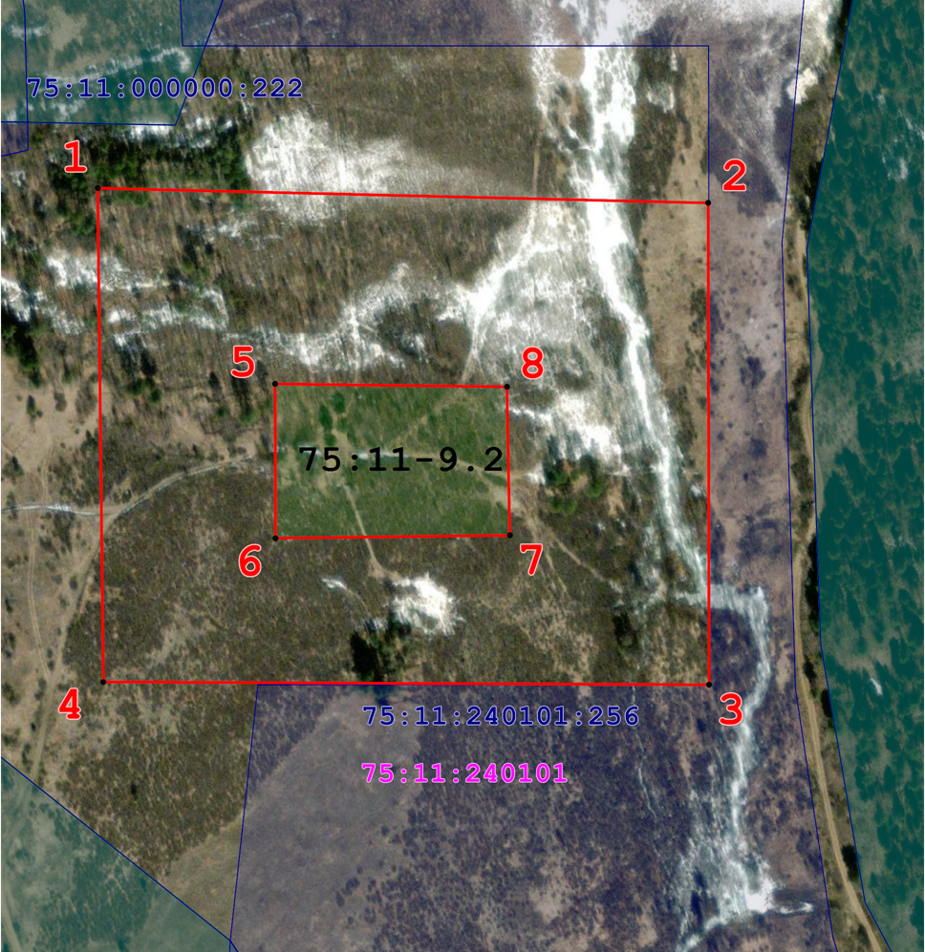

**Масштаб 1:3 000**

Условные обозначения:

|  |  |
| --- | --- |
|  | Характерная поворотная точка охранной зоны памятника природы регионального значения |
|  | Граница охранной зоны памятника природы регионального значения |
|  | Границы кадастровых кварталов |
|  | Границы административных делений |
|  | Границы земельных участков, сведения о которых имеются в Едином государственном реестре недвижимости |
|  | Границы особо охраняемой природной территории, сведения о которых имеются в Едином государственном реестре недвижимости |
|  | Обозначение номера кадастрового квартала |
|  | Обозначения номера особо охраняемой прородной территории |

УТВЕРЖДЕНО

постановлением Губернатора

Забайкальского края

**ПОЛОЖЕНИЕ**

**об охранной зоне особо охраняемой природной территории регионального значения – памятник природы   
«Минеральный источник в пади Лагерная»**

**1. Общие положения**

1. Охранная зона памятника природы регионального значения «Минеральный источник в пади Лагерная» (далее – охранная зона, памятник природы) создана в целях предотвращения неблагоприятных антропогенных воздействий на памятник природы и обеспечения сохранения уникальных природных комплексов памятника природы.
2. Охранная зона памятника природы расположена на территории Кыринского муниципального округа Забайкальского края в кадастровом квартале 75:11:240101.

Охранная зона представляет собой территорию, окружающую со всех сторон памятник природы.

3. Территория, границы охранной зоны и ограничения природопользования на ее территории учитываются при разработке программ социально-экономического развития Забайкальского края, разработке документов стратегического планирования Забайкальского края, схемы территориального планирования Кыринского муниципального округа, схем землеустройства, проектов планировки территории и проектов межевания территории, лесохозяйственных регламентов лесничеств, проектной документации лесных участков, проектов освоения лесов.

4. Создание охранной зоны не влечет изъятия земельных участков, входящих в границы охранной зоны у пользователей, владельцев и собственников.

1. **Краткая физико-географическая характеристика охранной зоны памятника природы**

5. Охранная зона памятника природы расположена в Кыринском муниципальном округе Забайкальского края в отрогах хребта Становик, по правому борту долины ручья Мордой (приустьевая часть пади Лагерной), в 18 км северо-северо-восточнее с. Кыра. Площадь охранной зоны составляет 74 025 м² (7,40 га).

1. **Задачи охранной зоны памятника природы**
2. Охранная зона установлена для выполнения следующих задач:
3. снижение уровня прямого и косвенного антропогенного воздействия на природный парк;
4. сохранение существующего растительного покрова и гидрологического режима памятника природы;
5. содействие в проведении научно-исследовательских работ в области ботаники, зоологии, ландшафтоведения, геоморфологии без нарушения установленного режима особой охраны памятника природы.

**4. Режим охраны и использования территории охранной зоны памятника природы**

1. На территории охранной зоны запрещается деятельность, влекущая за собой нарушение сохранности памятника природы, оказывающая негативное (вредное) воздействие на природные комплексы памятника природы, в том числе:
2. строительство и размещение строений и сооружений, не отвечающих целям установления охранной зоны памятника природы, за исключением строительства, реконструкции, капитального ремонта и эксплуатации линейных объектов;
3. проведение работ, которые могут привести к развитию опасных геоморфологических процессов и нарушению гидрогеологического режима территории памятника природы и охранной зоны памятника природы, возникновению и развитию эрозионных и оползневых процессов;
4. загрязнение, замусоривание территории, захоронение бытовых и других отходов, устройство свалок мусора, снега и льда;
5. уничтожение берегозащитной, водной и болотной растительности, сброс сточных вод без очистки, сбор и выкапывание растений для пересадки или других целей, проведение работ, которые повлекут за собой обмеление и засорение водоема;
6. выпас скота;
7. раскорчевка и распашка угодий;
8. разведка и добыча полезных ископаемых, бурение скважин;
9. разведение костров, выжигание растительности, хранение и применение ядохимикатов, удобрений, других опасных для объектов животного мира и среды их обитания веществ и материалов без осуществления мер, гарантирующих предотвращение заболеваний и гибели объектов животного мира, а также ухудшения среды их обитания;
10. осуществление хозяйственной и иной деятельности в нарушение требований статьи 65 Водного кодекса Российской Федерации в границах водоохранных зон, прибрежных защитных полос водных объектов.
11. На территории охранной зоны природного парка разрешается:
12. проведение научно-исследовательских работ, сбор ботанических, зоологических коллекций;
13. сбор и заготовка пищевых лесных ресурсов, недревесных лесных ресурсов, лекарственных растений гражданами для собственных нужд;
14. размещение сооружений, связанных с функционированием памятника природы;
15. ремонт, реконструкция и эксплуатация существующих линейных объектов.
16. Охранная зона природного парка обозначается на местности предупредительными и информационными знаками (аншлагами) в местах пересечения ее границы с проходными путями.

__________________